На выполнение контрольной работы дается 90 мин. Сначала запишите номер выполняемого задания, а затем полное решение и ответ. Учебники, справочные материалы, калькуляторы использовать запрещается.
Желаем удачи!

Вариант 2
Часть 1

 | Сколько процентов числа 25 составляет разность между 50% числа 25 и числа 7?
  В1

 | Найдите значение выражения: $4\text{cos}\frac{π}{4}\text{ctg}\frac{π}{3}\text{tg}\frac{π}{3}−3\text{sin}\frac{π}{4}$.
  В2

 | Найдите значение выражения: $\frac{x^{2}}{\text{16}}−\frac{\text{xy}}{4}+0,\text{25}y^{2}$ при х = 16 и у = 26.
  В3

 | Найдите корень уравнения: $\text{sin2}х=\frac{\sqrt{3}}{2}$.
  В4

 | Найдите площадь треугольника, изображенного на клетчатой бумаге с размером клетки 1 см 1 см. Ответ дайте в квадратных сантиметрах. | 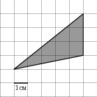
  В5

 | На рисунке изображены график функции $y=f(x)$ и касательная к нему в точке с абсциссой $x_{0}$. Найдите значение производной функции $f(x)$ в точке $x_{0}$. | 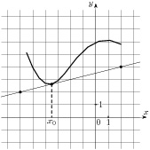
  В6

 | Найдите квадрат расстояния между вершинами A и С₁ прямоугольного параллелепипеда ABCDA₁B₁C₁D₁, для которого AB=5, AD=4, AA₁=3.
  В7

 | Найдите $\text{cos}x$, если $\text{sin}x=−\frac{\text{12}}{\text{13}}$, $π<x<\frac{3π}{2}$.
  В8

 | Один мастер может выполнить заказ за 12 часов, а другой – за 18 часов. За сколько часов выполнят заказ оба мастера, работая вместе?
  В9

 | Найдите наименьшее значение функции $f\left(x\right)=3x^{2}−\text{12}x+1$ на промежутке $\left[1;4\right]$.
  В10

Часть 2

 | Решить уравнение: 2tgx - 3ctgx = 1.
  С1

 | В правильной шестиугольной призме ABCDEFA₁B₁C₁D₁E₁F₁, все ребра которой равны 1, найдите угол между прямыми AB и CЕ₁. | 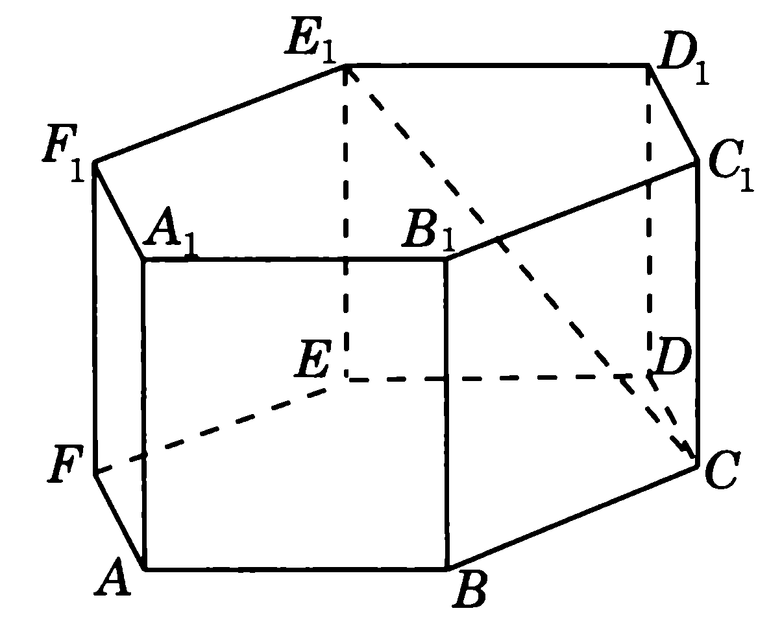
  С2

